
ประกาศองค์การบริหารส่วนตำบลท่าจะหลุง
เรื่อง กรอบอัตรากำลังพนักงานจ้าง ๔ ปี ( พ.ศ. ๒๕๕๖ – ๒๕๕๙ )
ขององค์การบริหารส่วนตำบลท่าจะหลุง
*********************************

อาศัยอำนาจตามประกาศคณะกรรมการข้าราชการ หรือพนักงานส่วนตำบลจังหวัดนครราชสีมา เรื่อง มาตรฐานทั่วไปเกี่ยวกับพนักงานจ้าง ข้อ ๗ เพื่อให้การปฏิบัติราชการขององค์การบริหารส่วนตำบลท่าจะหลุง มีความคล่องตัว เกิดประสิทธิภาพและประสิทธิผล จึงจัดทำกรอบอัตรากำลังพนักงานจ้างขององค์การบริหารส่วนตำบลท่าจะหลุง โดยความเห็นชอบของคณะกรรมการพนักงานส่วนตำบลจังหวัดนครราชสีมา(ก.อบต.จ.นม.) ในการประชุมครั้งที่ ๙/๒๕๕๕ วันที่ ๒๘ เดือนกันยายน พ.ศ. ๒๕๕๕ นั้น

องค์การบริหารส่วนตำบลท่าจะหลุง จึงขอประกาศใช้กรอบอัตรากำลังพนักงานจ้าง ๔ ปี ( พ.ศ. ๒๕๕๖ – ๒๕๕๙ ) ขององค์การบริหารส่วนตำบลท่าจะหลุง

จึงประกาศมาเพื่อทราบโดยทั่วกัน

ประกาศ ณ วันที่ ๕ เดือนตุลาคม พ.ศ.๒๕๕๕
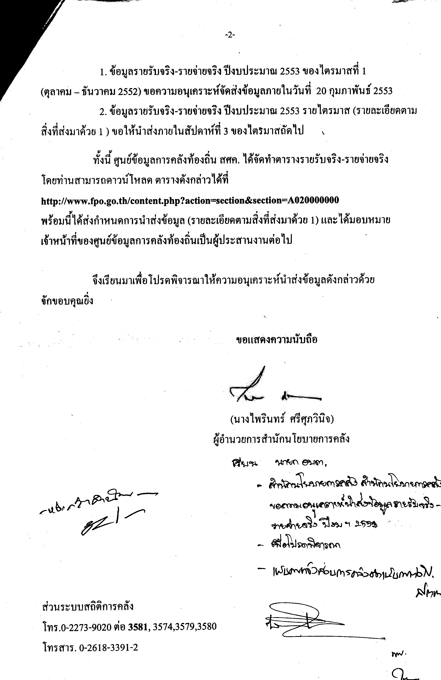

(ลงชื่อ)
(นายเสนอ เบี้ยกระโทก )
นายกองค์การบริหารส่วนตำบลทาจะหลุง

